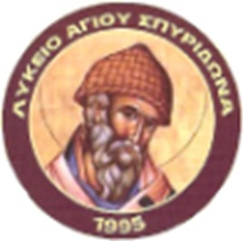
ΛΥΚΕΙΟ ΑΓΙΟΥ ΣΠΥΡΙΔΩΝΑ ΣΧΟΛΙΚΗ ΧΡΟΝΙΑ 2025-2026

ΣΥΝΤΟΝΙΣΤΕΣ ΚΑΙ ΔΙΟΙΚΗΤΙΚΟΙ Β.Δ.

Β. ΔΙΕΥΘΥΝΤΕΣ/ΝΤΡΙΕΣ | ΣΥΝΤΟΝΙΣΜΟΙ | ΔΙΟΙΚΗΤΙΚΑ (24)
Μαρία Κυπριανού  Φιλόλογος | - Φιλολογικά  - Θέατρο  - Μουσική  - Τέχνη | Α23 (17)  Γ1 (16)  2 τμήματα  (33)
Ευαγόρας Ευαγόρου  Μαθηματικός | - Μαθηματικά  - Πληροφορική | Β52 (18)  Β41 (21)  Γ32 (16)  3 τμήματα (55)
Χριστάκης Νίκου  Φυσικός | - Φυσική  - Σχεδιασμό Τεχνολογία | Α22 (21)  Α42 (15)  Β33 (11)  Γ51 (17)  4 τμήματα (64)
Λίζα Κονή  Βιολόγος | - Βιολογία  - Αγωγή Υγείας  - Φυσική Αγωγή | Α32 (14)  A43 (15)  Β31 (20)  Γ31 (17)  4 τμήματα (66)
Λευκή Λοϊζιά  Χημείας | - Χημεία  - Οικονομικά | Α24 (17)  Α41 (16)  Β32 (18)  Γ53 (16)  4 τμήματα (67)
Μαρία Κιννή Σωτηριάδου  Αγγλικών | - Αγγλικά  - Γαλλικά  - Ισπανικά  - Ρωσικά | Α21 (20)  Α31 (14)  Β1 (17)  Γ52 (16)  4 τμήματα (67)
Κουμή Αναστασία  ΣΕΑ | - ΣΕΑ  - Θρησκευτικά | Α1 (17)  Β51 (18)  Γ41 (16)  3 τμήματα (51)

ΑΠΟ ΤΗ ΔΙΕΥΘΥΝΣΗ

